모바일/웹서비스 프로젝트 공통평가 02

수행 결과 보고서

학번 : 2023105667

이름 : 신지수

[적/부판정 범례] ○:적합, ×:부적합, △:점검제외, N/A:해당없음
첨부 그림은 모두 문서에 포함하는 형식으로 저장 할 것
수업 요구사항 |  |  |  | 이행현황
ID | 구분 | 요구사항명 | 요구사항 내용 | 완료  여부 | 적/부 판정 | 관련증빙
1 | 제출문 | 폴더 구조 | - ROOT  - PhotoBlogServer[Dir]  : Django Server  - PhotoViewer[Dir]  : Android Client  - YOLOv5[Dir]  : Edge Client  -모바일/웹서비스 프로젝트 공통평가 02_수행 결과 보고서.docx[File]  제출 : 탐색기, 파인더 또는 Git레포지토리 폴더 구조 캡처 화면  주의 : “공동평가 01”과 다른 레포지토리로 제출 | 완료 |  | [그림 1]
2 | 제출문 | Github 레파지토리 push | 아래 평가 항목에 대하여 구현 혹은 테스트를 완료하고, 캡처 이미지를 제공된 MS-Word 파일로 정리하여 Github URL을 제출 한다.  제출 : URL | 완료 |  | https://github.com/elponchis/photoblog-common02
3 | 강의 자료 | YOLOv5 설치 및 실행 | 강의 자료 [6페이지]  제출 : 1. 변경 없는 기본 상태의 “detect.py”실행  2. 화면 객체 인식 완료된 화면 캡처 | 완료 |  | [그림 2~3]
4 | 강의 자료 | 검출기 코드 수정 | 강의 자료 [8,9,10페이지]  제출 : VSCODE 추가된 소스코드 화면 캡처 | 완료 |  | [그림 4~12]
5 | 강의 자료 | 블로그 등록 결과 | 강의 자료 [12페이지]  제출 : Server 브라우저 출력화면 (localhost) (api_root) | 완료 |  | [그림 13]
6 | 강의 자료 | 블로그 등록 결과 | 강의 자료 [12페이지]  제출 : Server 브라우저 출력화면 (localhost) (목록 및 이미지) | 완료 |  | [그림 14~15]
7 | 제출문 | 모바일 화면 확인 | 제출 : YOLO에서 검출되고 서버로 전송된 이미지를 모바일에서 확인하는 화면 캡처 | 완료 |  | [그림 16]
8 | 제출문 | Pythonanywhere 클라우드상 동작 | 강의 자료 [12페이지]  제출 : Server 브라우저 출력화면 (Pythonanywhere) (api_root) | 완료 |  | [그림 17~18]
9 | 제출문 | Pythonanywhere 클라우드상 동작 | 강의 자료 [12페이지]  제출 : Server 브라우저 출력화면 (Pythonanywhere) (목록 및 이미지) | 완료 |  | [그림 19~20]
10 | 제출문 | 기타 기획 되지 않은 편의 기능 [최대 2개] | 제출 : 해당 기능 정의, 설명 및 동작 증빙 화면 캡처  (서버/클라이언트 각각 구현이 필요한 경우 별도 요구사항으로 등록 함) | 완료 |  | 10-1, 10-2로 등록
10-1 | Client | 모바일 실시간 검출 알림 | 엣지가 올린 검출 게시물을 앱이 백그라운드에서 감지해 썸네일과 신뢰도가 담긴 알림을 띄우고, 알림을 누르면 해당 게시물 상세를 연다.  제출 : 앱 스위치, 엣지 로그, 알림, 상세 화면 캡처 | 완료 |  | [그림 21~24]
10-2 | Server | 검출 통계 대시보드 | 객체 종류별 검출 횟수, 24시간 시간대별 추이, 평균 신뢰도와 마지막 검출 시각을 보여주는 /stats/ 페이지와 /stats/data/ JSON API  제출 : 로컬/클라우드 통계 화면, JSON 응답 캡처 | 완료 |  | [그림 25~27]

증빙 자료
항목 1. 폴더 구조
레포지토리: https://github.com/elponchis/photoblog-common02
[캡처 없음: item1_github_repo.png]
[그림 1] GitHub 레포지토리 첫 화면 (https://github.com/elponchis/photoblog-common02)
항목 3. YOLOv5 설치 및 실행
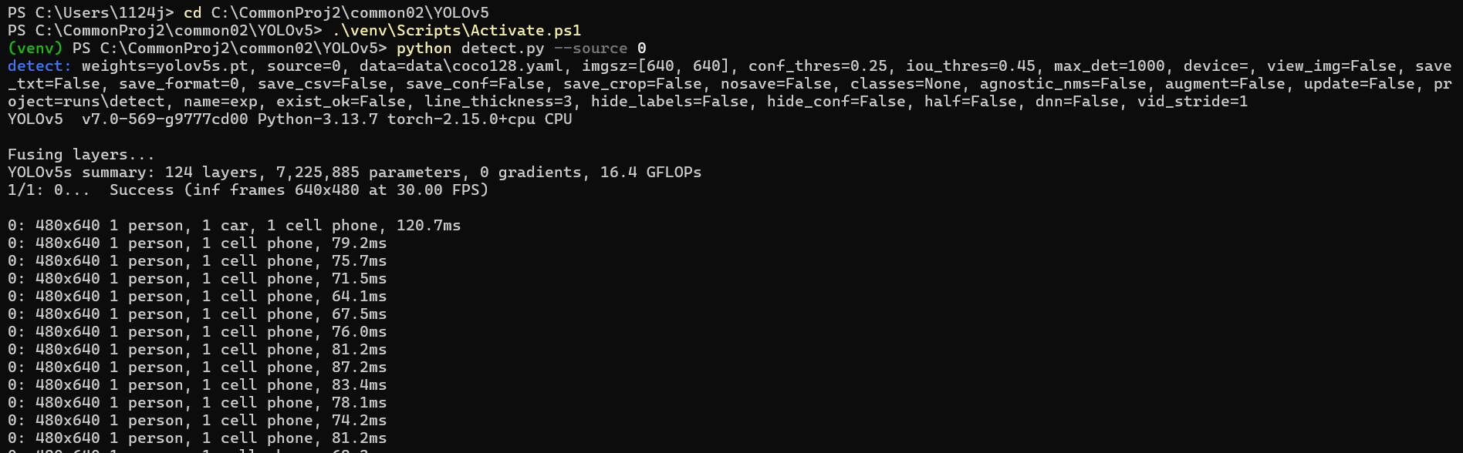
[그림 2] 수정 전 detect.py 실행 (python detect.py --source 0)
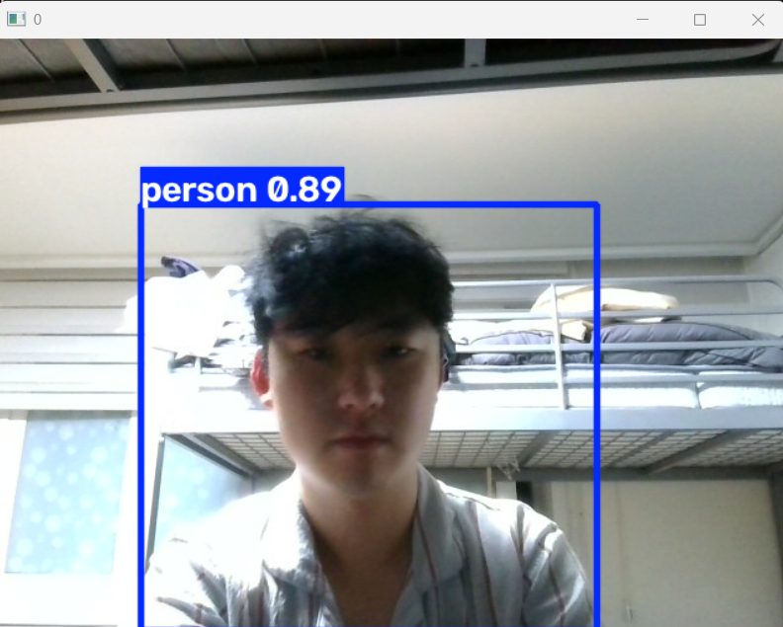
[그림 3] 웹캠 화면 객체 인식 결과
항목 4. 검출기 코드 수정
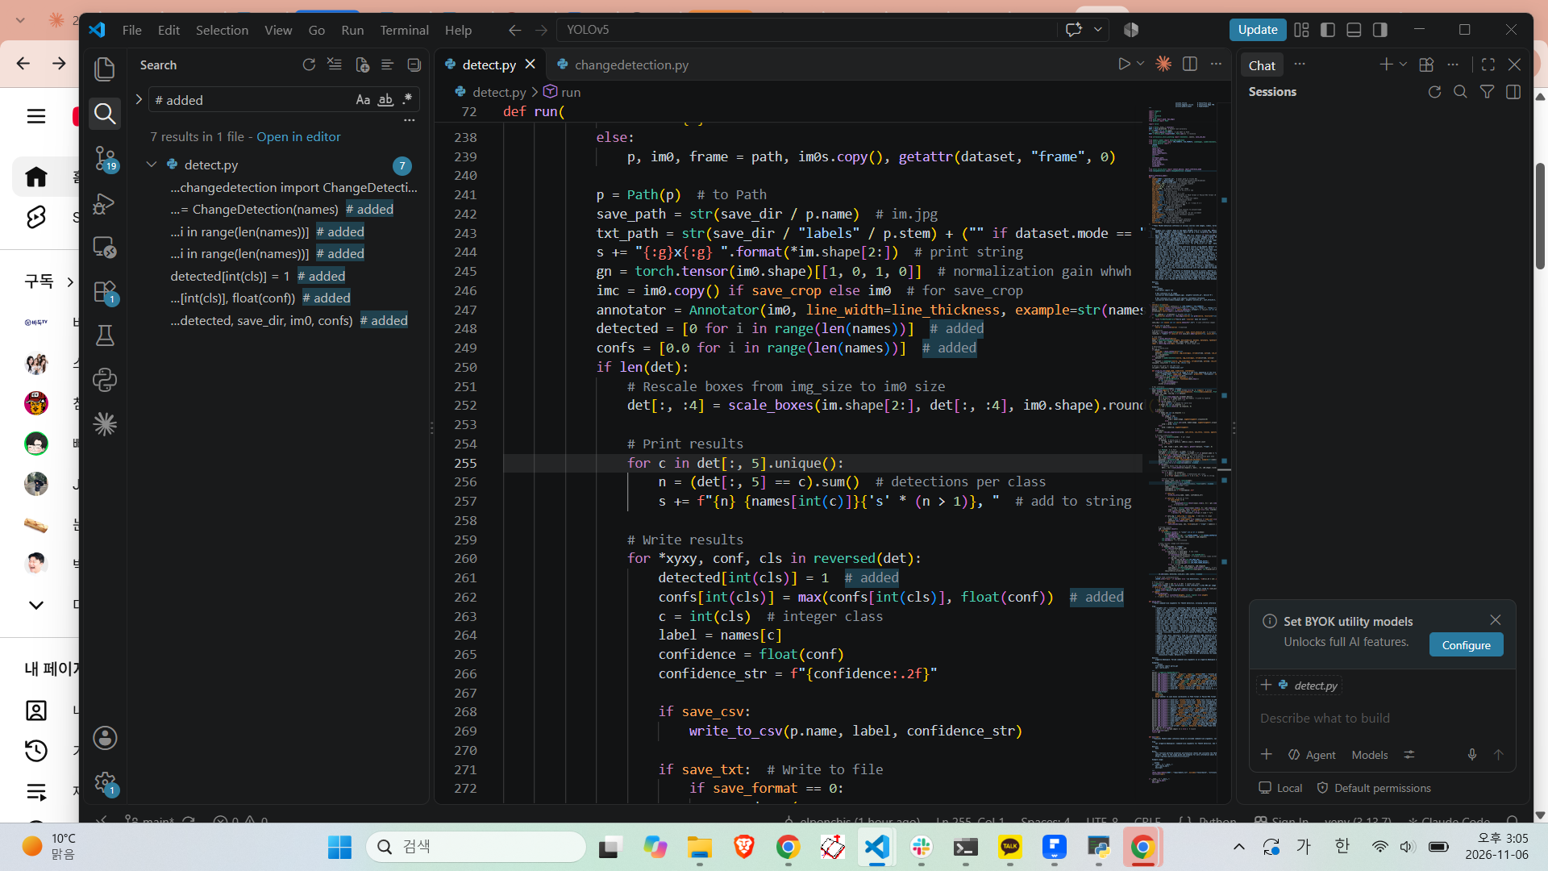
[그림 4] detect.py 추가 코드 검색 결과 (# added 7곳)
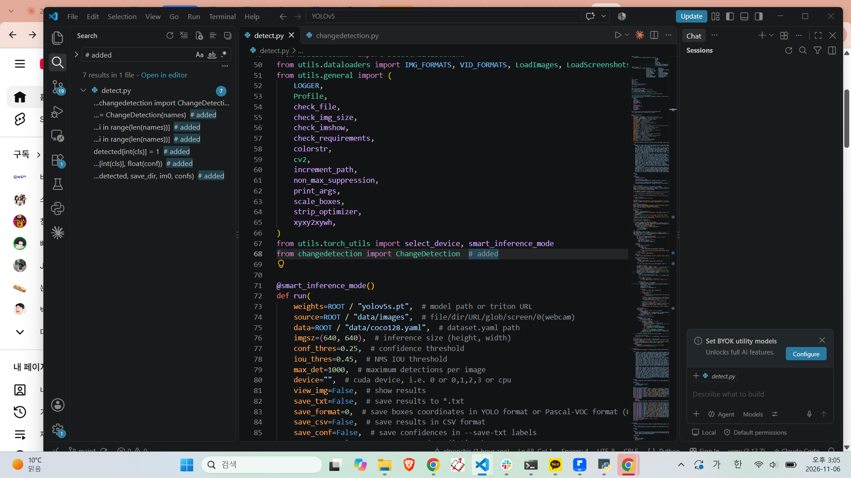
[그림 5] detect.py 68행: ChangeDetection import
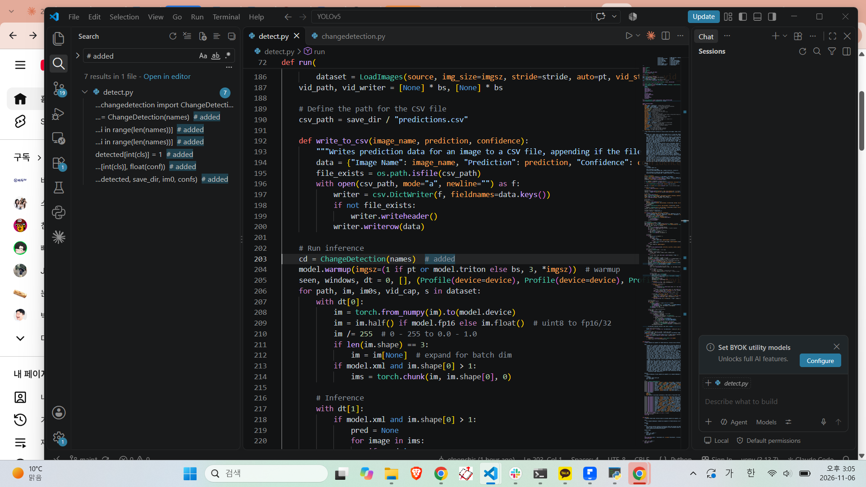
[그림 6] detect.py 203행: model.warmup 직전 ChangeDetection 생성
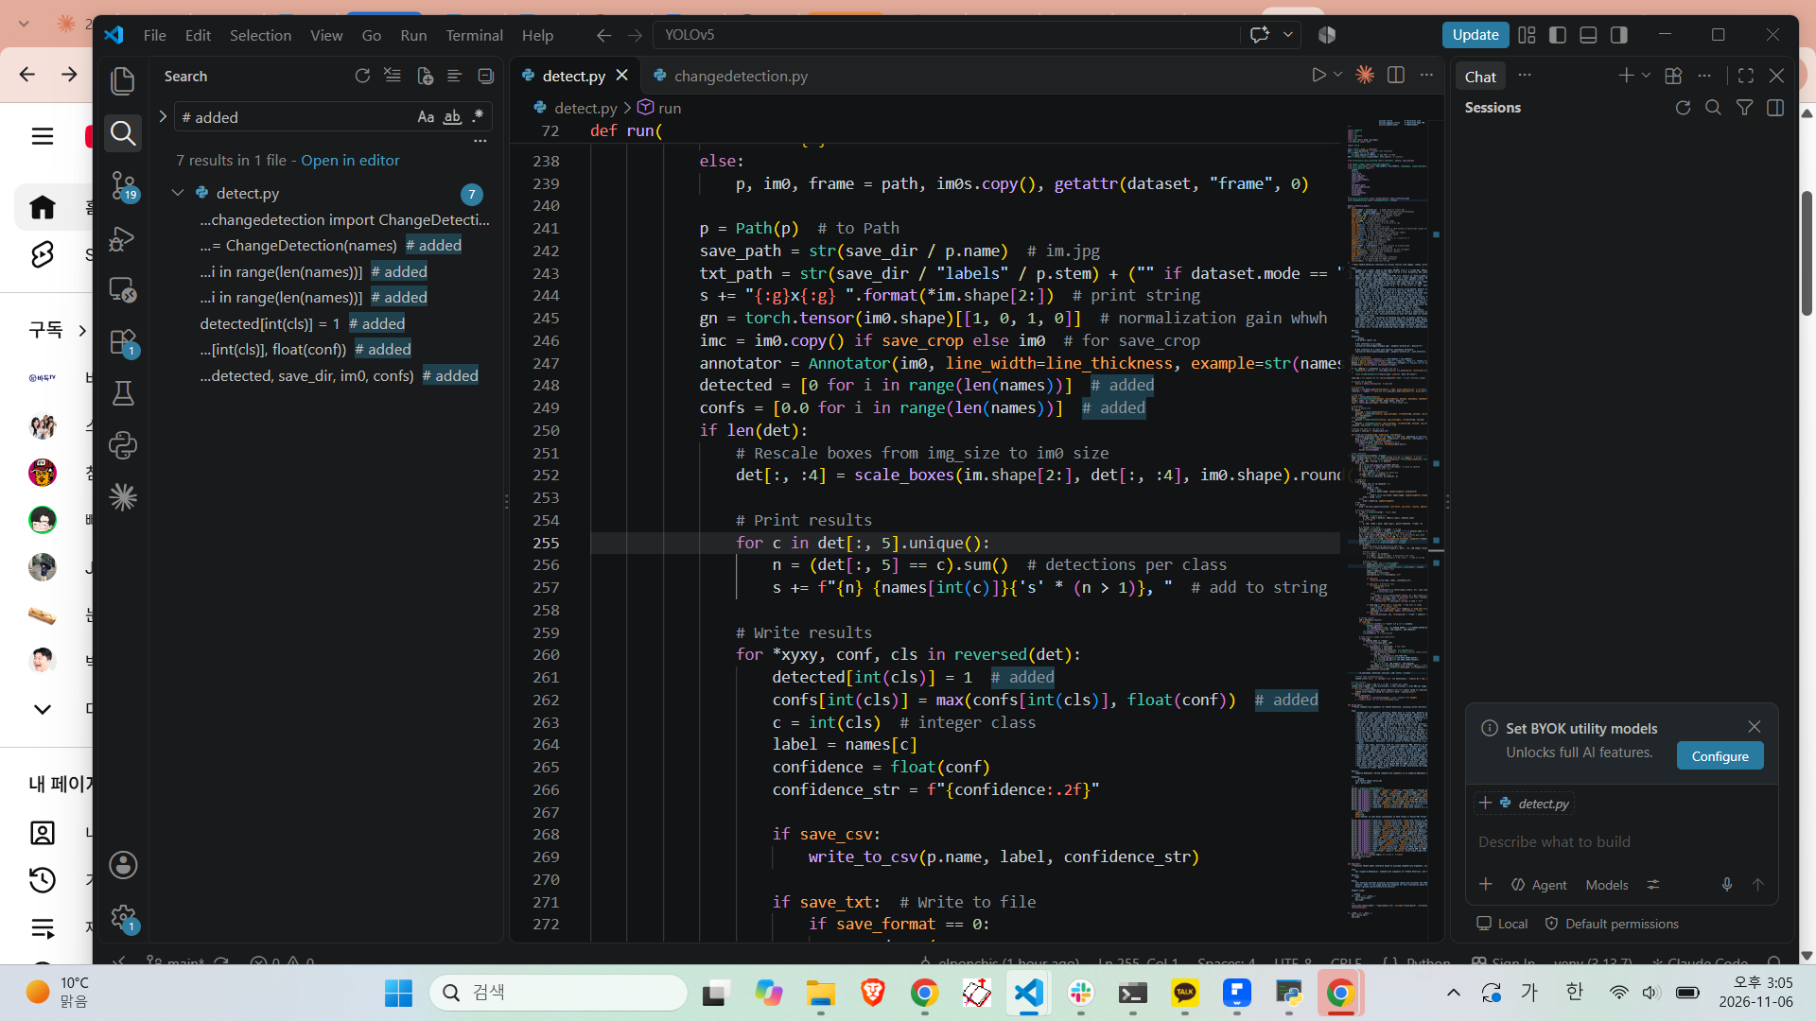
[그림 7] detect.py 248~262행: 클래스별 검출 여부, 신뢰도 배열
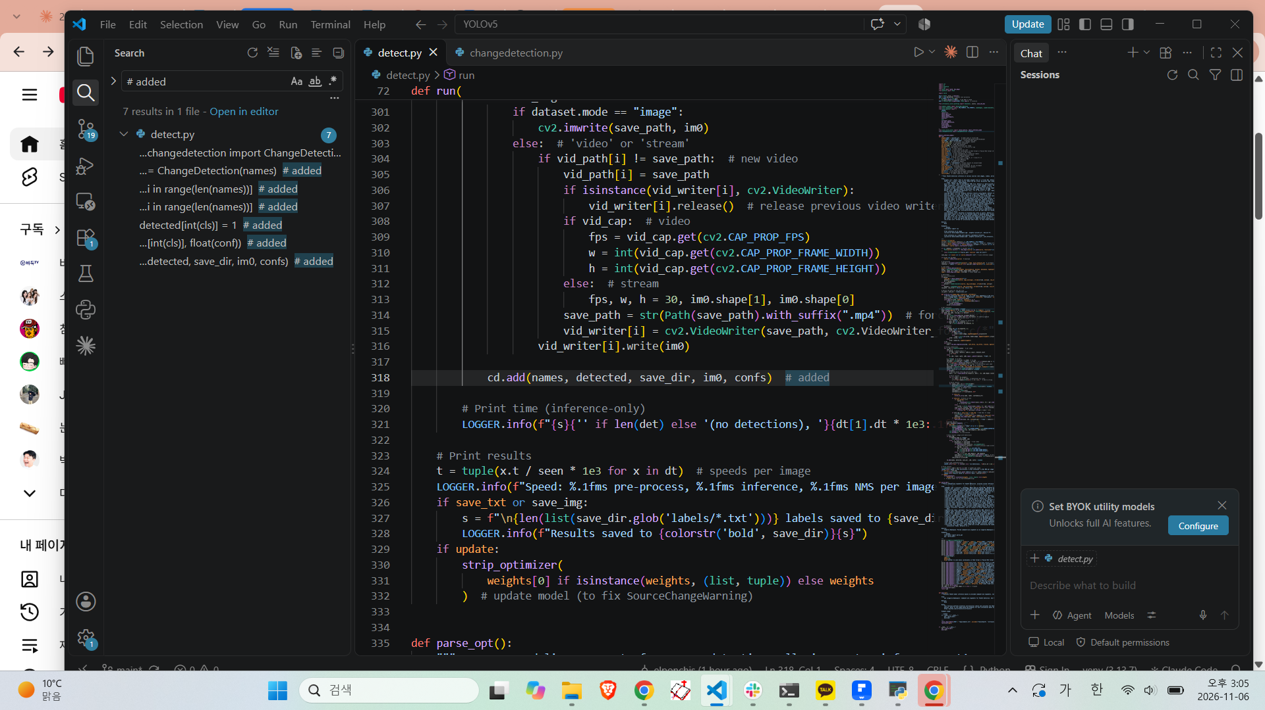
[그림 8] detect.py 318행: 프레임마다 cd.add 호출
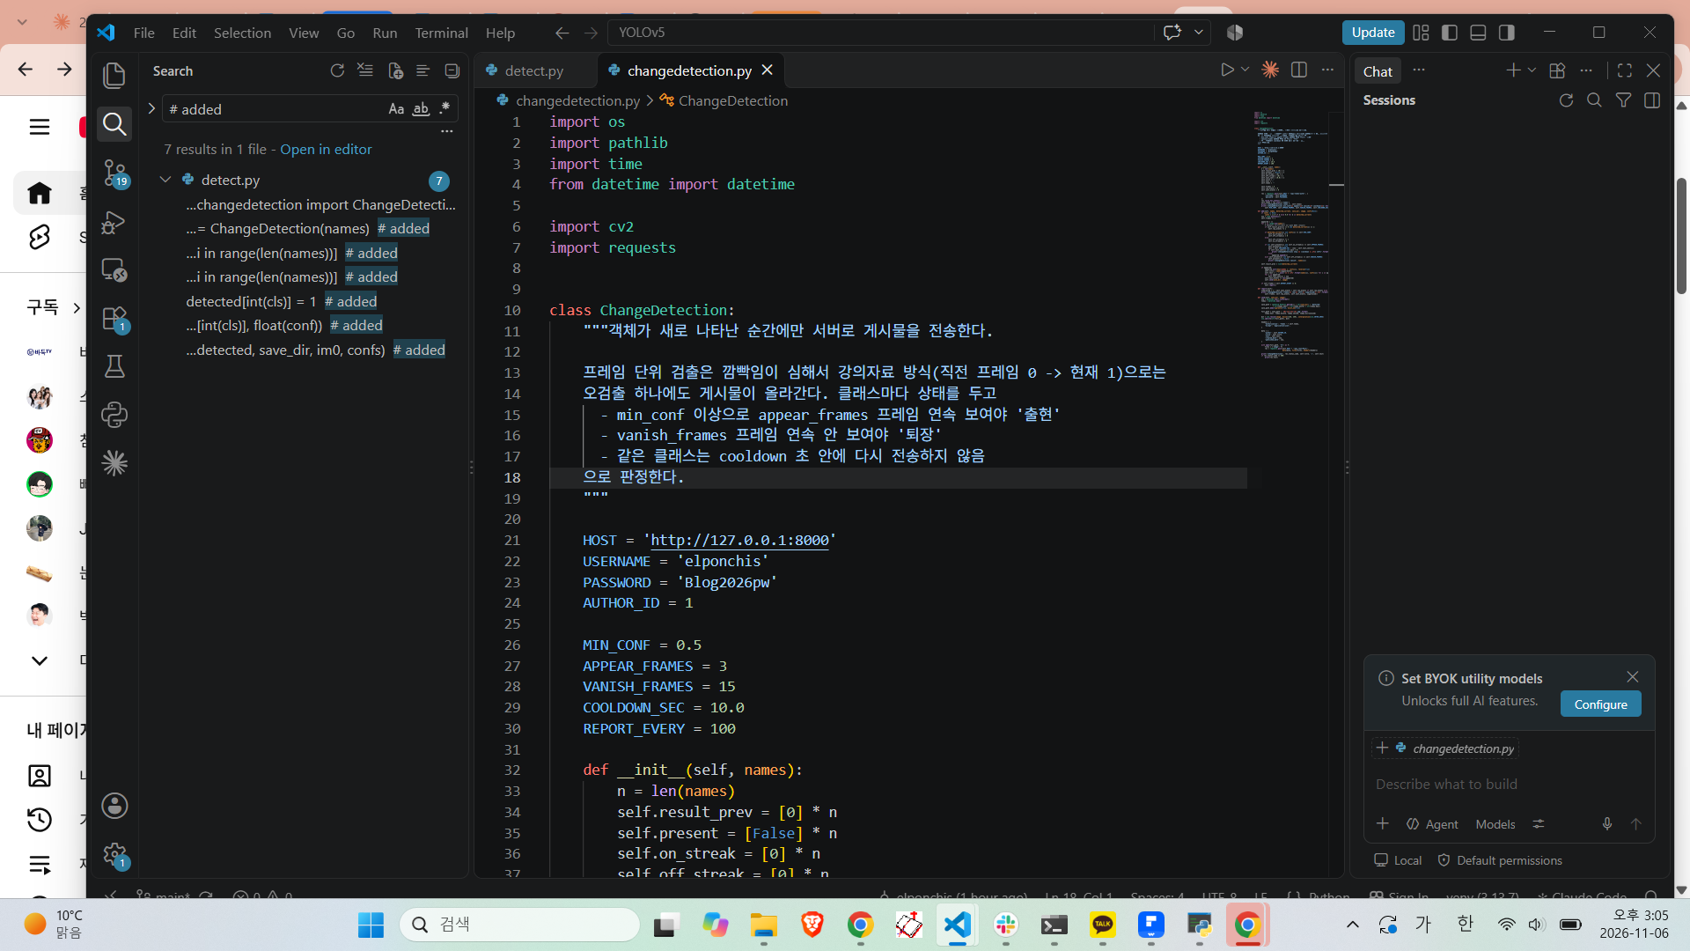
[그림 9] changedetection.py (1/4) 설정값, 토큰 발급
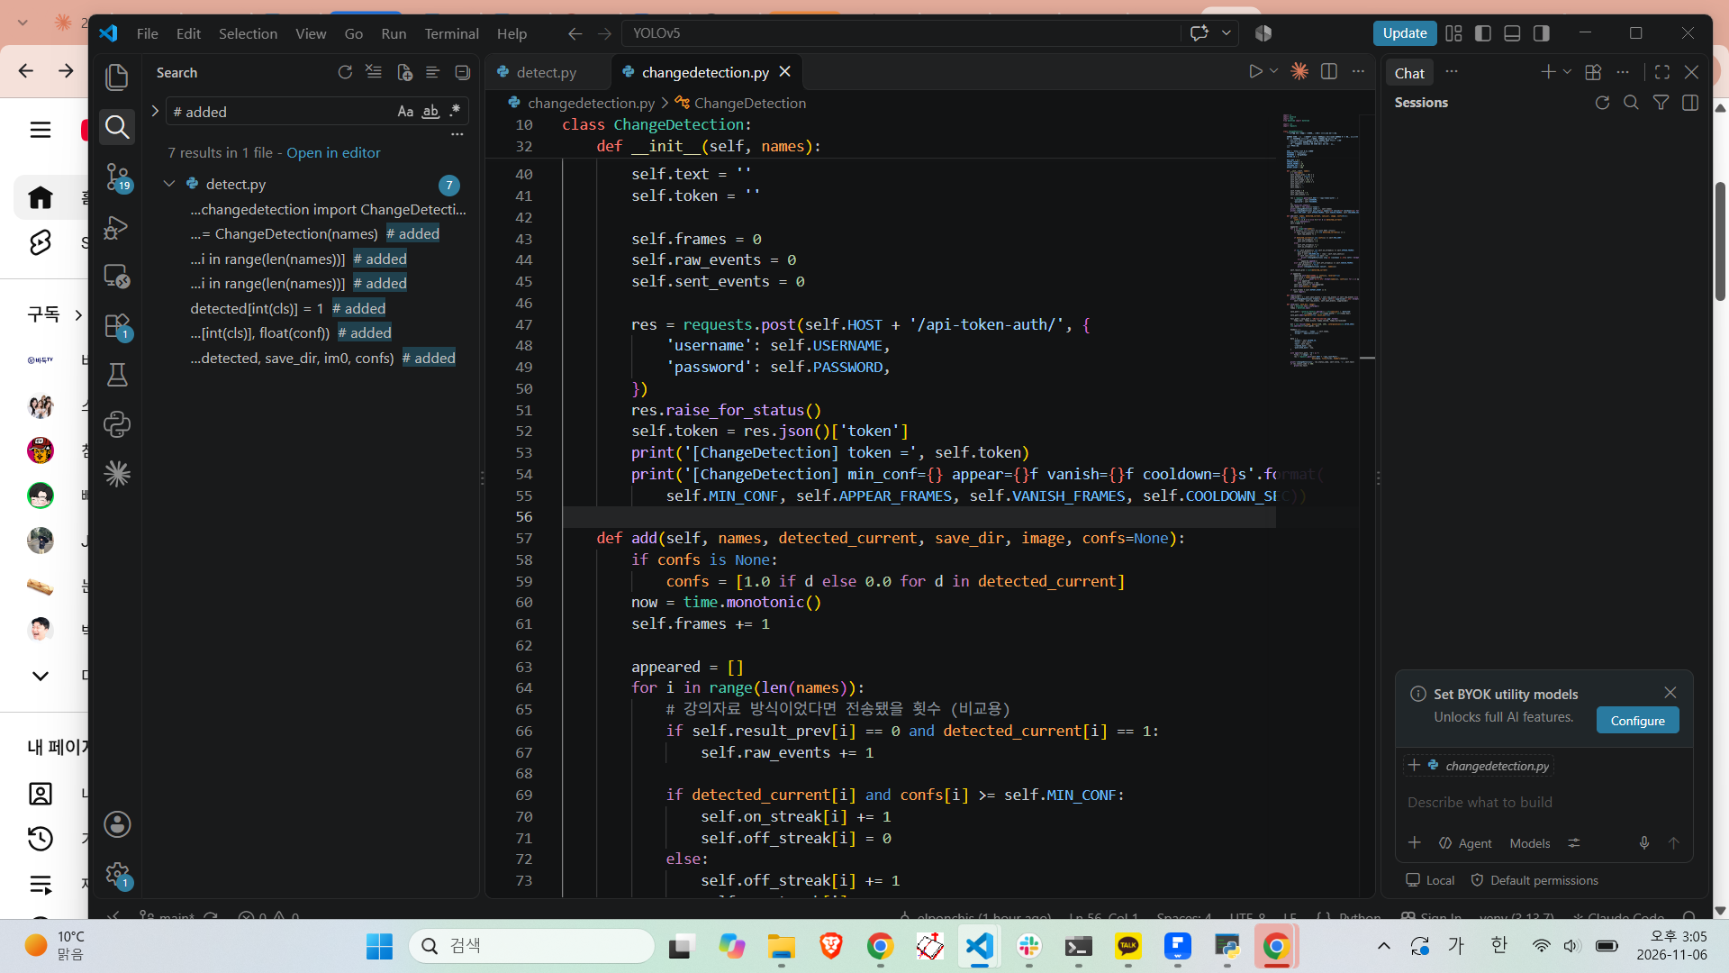
[그림 10] changedetection.py (2/4) 출현/퇴장 판정
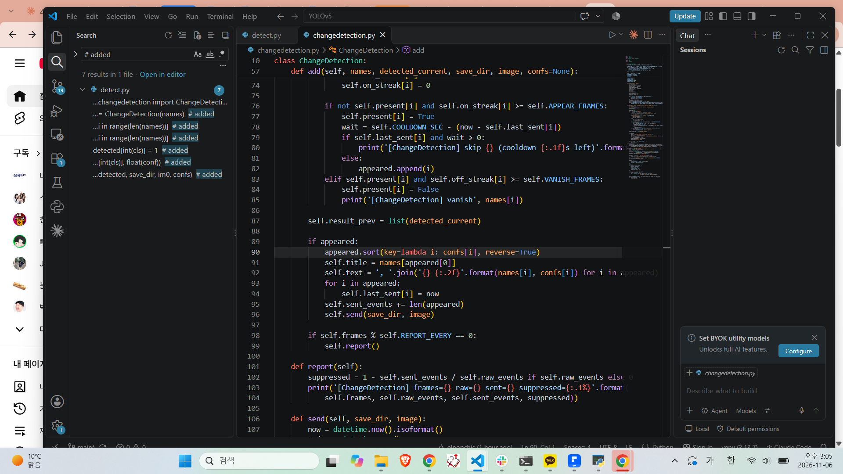
[그림 11] changedetection.py (3/4) 제목/본문 생성, 통계 로그
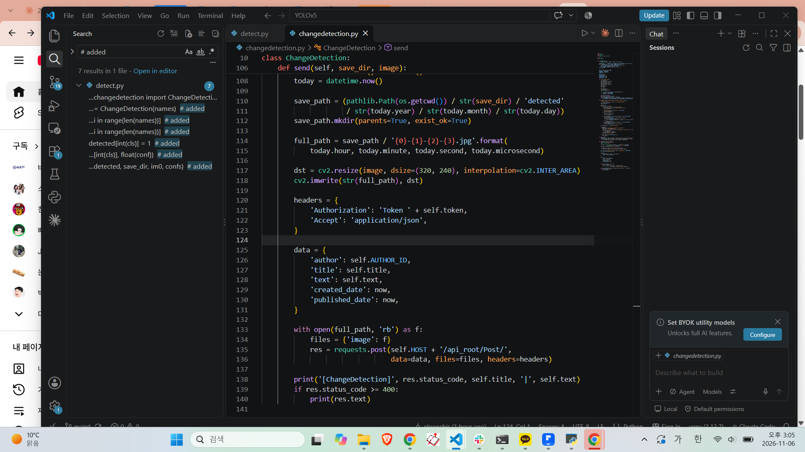
[그림 12] changedetection.py (4/4) 이미지 저장, 서버 전송
항목 5. 블로그 등록 결과 (api_root)
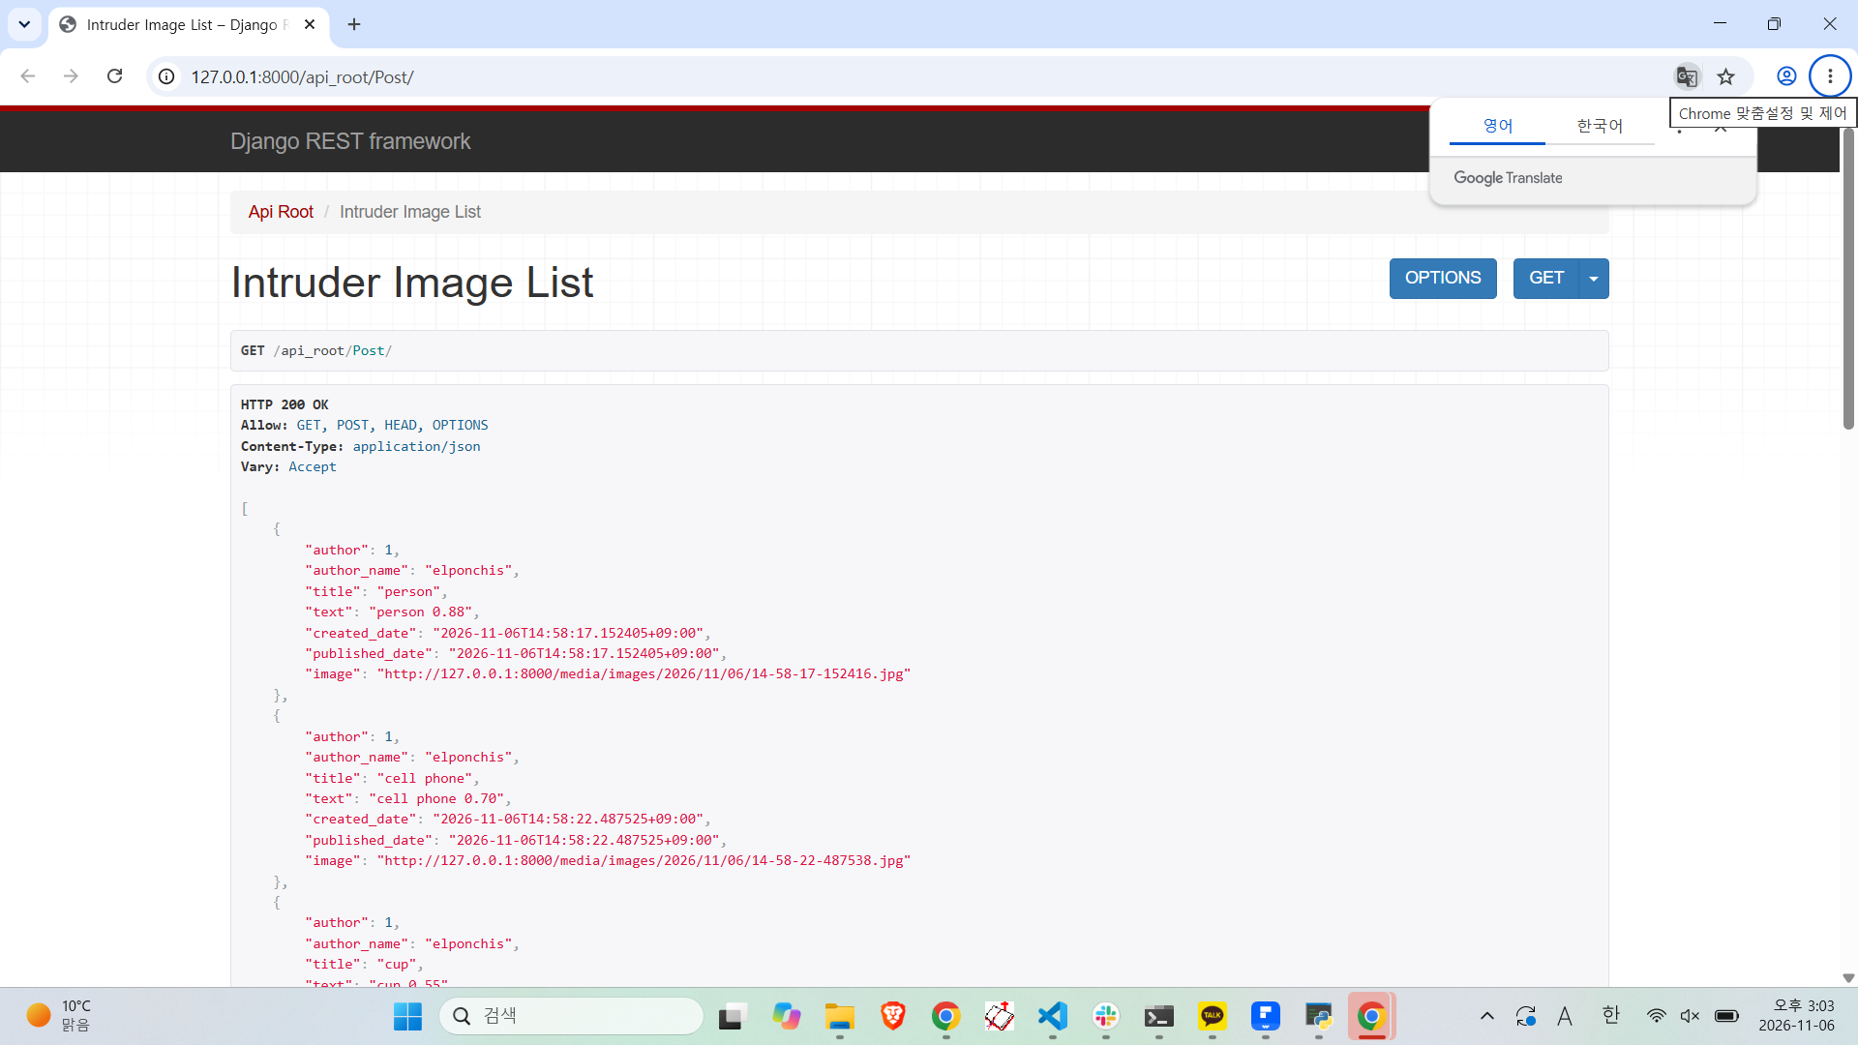
[그림 13] localhost api_root (http://127.0.0.1:8000/api_root/Post/)
항목 6. 블로그 등록 결과 (목록 및 이미지)
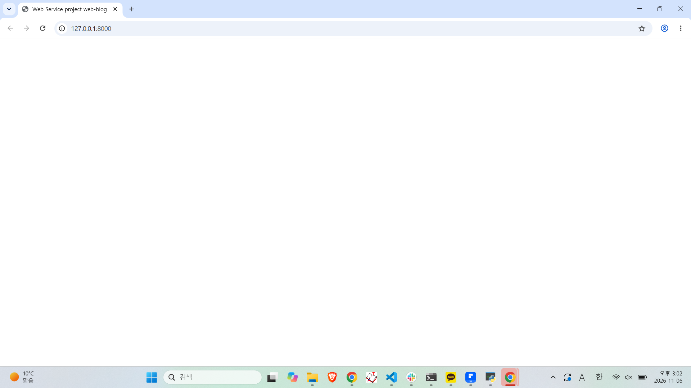
[그림 14] localhost 게시물 목록
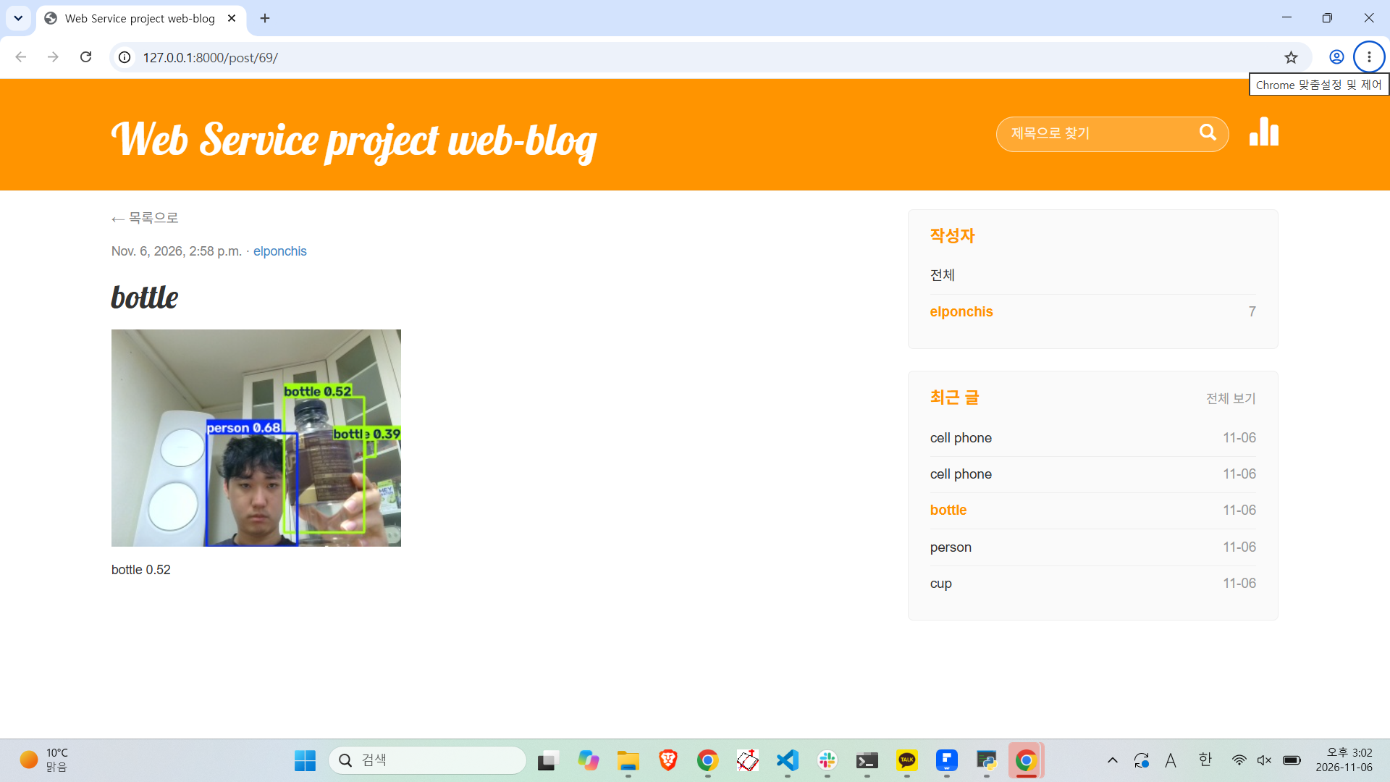
[그림 15] localhost 게시물 상세 이미지
항목 7. 모바일 화면 확인
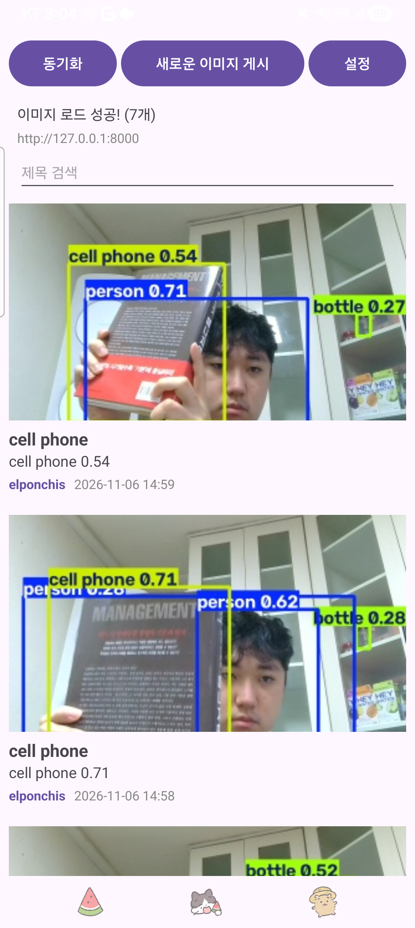
[그림 16] PhotoViewer 앱에서 YOLO가 올린 이미지 확인
항목 8. Pythonanywhere 클라우드 연동 (api_root)
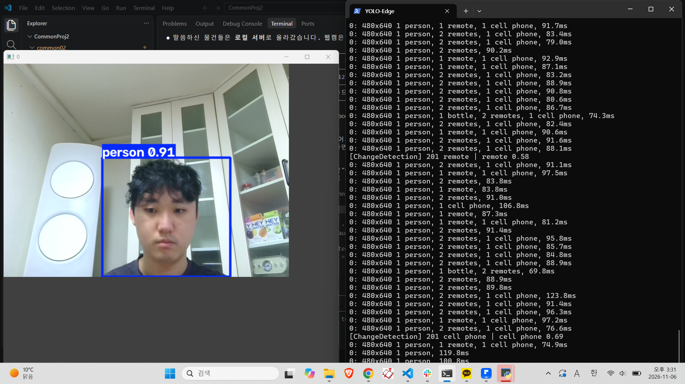
[그림 17] HOST를 클라우드로 바꿔 detect.py 실행
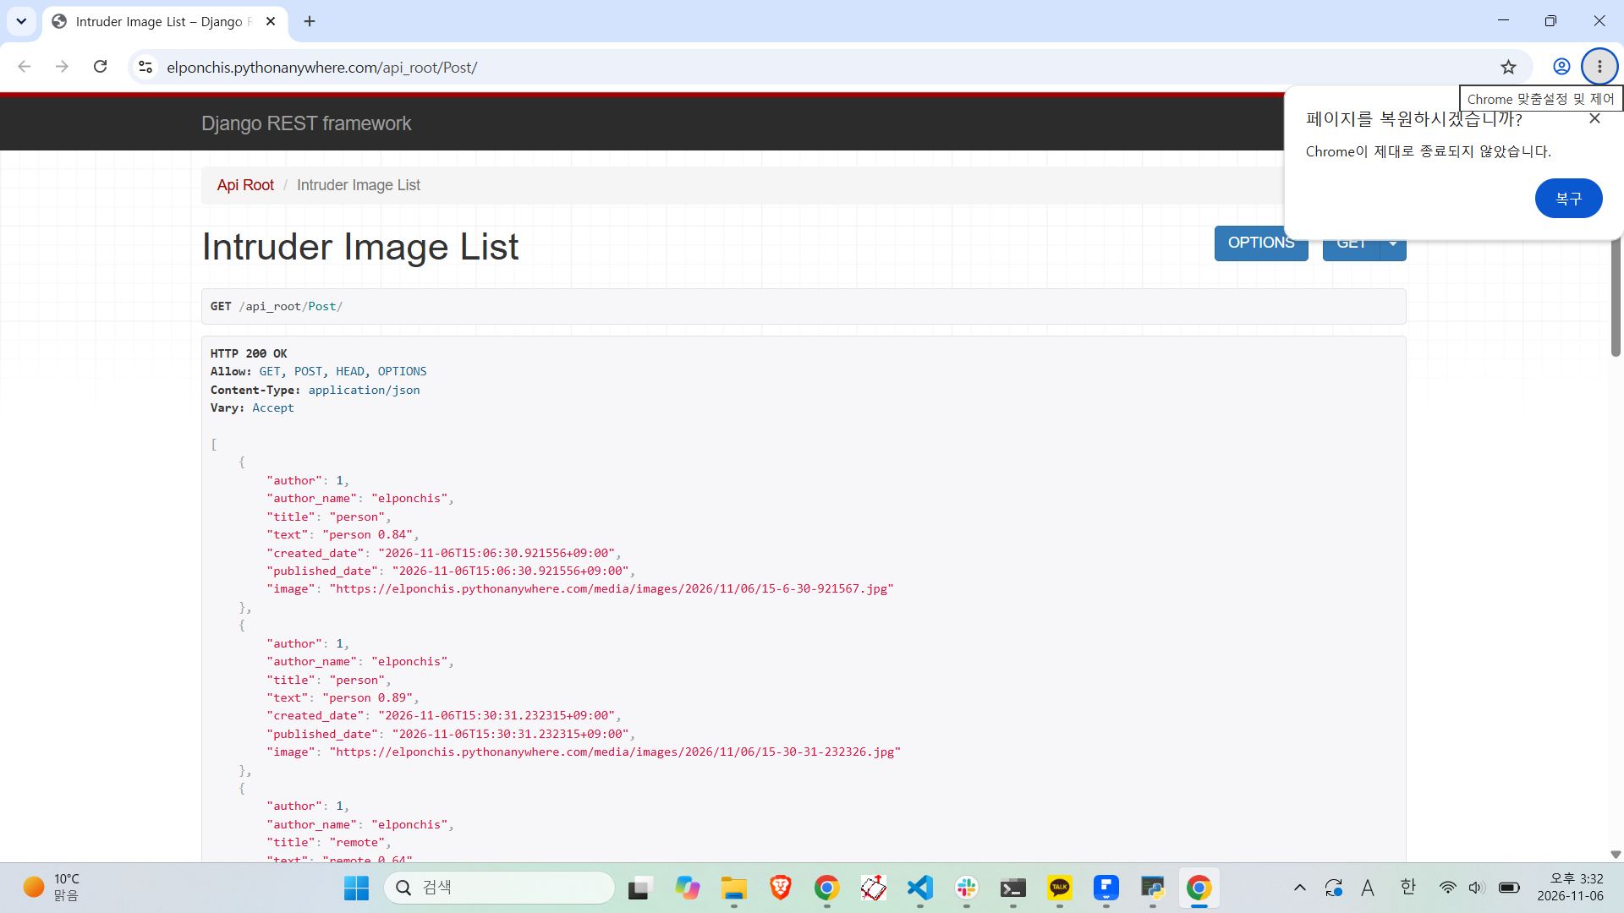
[그림 18] PythonAnywhere api_root (https://elponchis.pythonanywhere.com/api_root/Post/)
항목 9. Pythonanywhere 클라우드 연동 (목록 및 이미지)
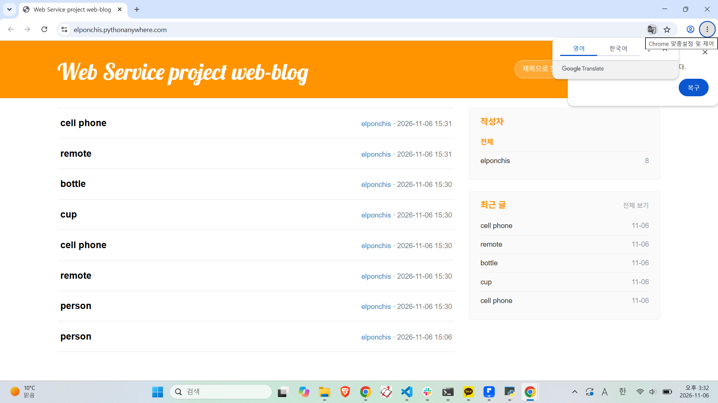
[그림 19] PythonAnywhere 게시물 목록
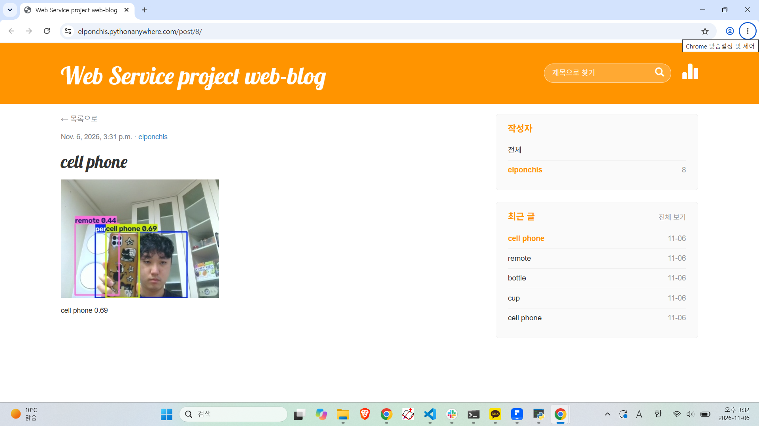
[그림 20] PythonAnywhere 게시물 상세 이미지

항목 10. 기타 기획 되지 않은 편의 기능
항목 10-1. [Client] 모바일 실시간 검출 알림
정의
YOLOv5 엣지가 서버에 검출 게시물을 올리면, PhotoViewer 앱이 백그라운드에서 이를 감지해 휴대폰 알림으로 즉시 알려준다. 앱을 닫아 두어도 동작한다.

배경
기존 앱은 동기화 버튼을 눌러야 새 게시물을 볼 수 있다. 엣지가 객체를 감지해도 사용자는 앱을 열어 보기 전까지 알 수 없어서, 감시 카메라로서 의미가 약하다.

동작
- 앱 상단 "실시간 검출 알림" 스위치로 켜고 끈다. Android 13 이상은 처음 켤 때 알림 권한을 요청한다.
- 켜면 포그라운드 서비스(DetectionWatchService)가 3초마다 /api_root/Post/ 를 조회한다. API에 게시물 id가 없으므로 지금까지 본 published_date 최댓값을 기준점으로 삼아 그보다 새 글만 골라낸다. 첫 조회는 기준점만 잡아 기존 글로 알림이 쏟아지지 않게 한다.
- 새 글마다 "cup 검출" 제목, 본문(객체 이름과 신뢰도), 검출 시각, 검출 이미지 썸네일이 들어간 알림을 띄운다 (중요도 높음 채널, 헤드업 표시).
- 상단 고정 알림에 감시 중인 서버, 새 검출 건수, 마지막 검출 객체가 갱신된다.
- 알림을 누르면 앱이 열리면서 목록을 동기화하고 그 게시물 상세 화면을 바로 띄운다.
- 설정에서 서버 주소를 바꾸면 서비스가 새 서버로 다시 시작한다.

엣지 연동
프레임 단위 검출은 깜빡임이 심해서 강의자료 방식(직전 프레임 0 -> 현재 1)으로 전송하면 1분에 게시물이 53개 올라갔고, 그대로라면 알림도 53번 울린다. 엣지의 changedetection.py에서 신뢰도 0.5 이상으로 3프레임 연속 보여야 출현, 15프레임 연속 안 보여야 퇴장으로 판정하고, 같은 객체는 10초 안에 다시 보내지 않도록 해서 실제 출현 때만 알림이 오게 했다. 시연에서 강의자료 방식 기준 84회 전송될 상황이 7회로 줄었다(91.7% 억제).

구현
- PhotoViewer/app/src/main/java/com/example/photoviewer/DetectionWatchService.java (신규)
- MainActivity.java: 스위치, 알림 권한 요청, 알림 클릭 시 상세 화면 열기
- AndroidManifest.xml: POST_NOTIFICATIONS, FOREGROUND_SERVICE_DATA_SYNC 권한, 서비스 등록
- 서버 API는 변경하지 않았다.

[캡처 없음: item10_m1_switch.png]
[그림 21] 앱 상단 "실시간 검출 알림" 스위치와 감시 상태 알림
[캡처 없음: item10_m2_edge.png]
[그림 22] 엣지에서 객체 출현 판정 후 클라우드로 전송한 로그
[캡처 없음: item10_m3_notification.png]
[그림 23] 앱을 닫은 상태에서 받은 검출 알림 (썸네일, 신뢰도 포함)
[캡처 없음: item10_m4_detail.png]
[그림 24] 알림을 눌러 열린 해당 게시물 상세 화면
항목 10-2. [Server] 검출 통계 대시보드
정의
엣지가 올린 게시물을 집계해서 어떤 객체가 언제 얼마나 검출됐는지 한 화면에서 보여주는 통계 페이지 /stats/ 와 JSON API /stats/data/ 를 추가한다.

배경
게시물 목록은 시간순 나열이라 전체 현황을 파악하기 어렵다. 객체 종류별 빈도나 시간대별 추이를 보려면 별도 집계가 필요하다.

동작
- 요약: 게시물 수, 검출 객체 수, 객체 종류 수
- 객체 종류별 검출 횟수 가로 막대 차트, 최근 24시간 시간대별 게시물 수 선 차트 (Chart.js)
- 상세 표: 객체별 횟수, 평균 신뢰도, 마지막 검출 시각. 객체 이름을 누르면 해당 제목 검색 결과로 이동
- 상단 헤더에 통계 아이콘을 추가했다.

구현
- blog/stats.py: 본문 "person 0.83, cell phone 0.61"을 정규식으로 파싱해 객체별 횟수와 평균 신뢰도를 계산한다. 신뢰도가 없는 이전 형식("person, bus,")도 이름만 집계하고, 본문이 비어 있으면 제목을 쓴다. 게시 시각이 지나지 않은 글은 제외한다.
- blog/views.py, blog/urls.py: /stats/ (HTML), /stats/data/ (JSON)
- blog/templates/blog/stats.html, blog/static/css/blog.css
- DB 모델과 기존 API는 변경하지 않아 안드로이드 앱과 호환된다.

테스트
DetectionStatsTest 5개를 추가했다(본문 파싱, 객체별 집계와 평균 신뢰도, 미래 게시물 제외, 24시간 구간, 빈 데이터 화면). 전체 34개 테스트가 통과한다.

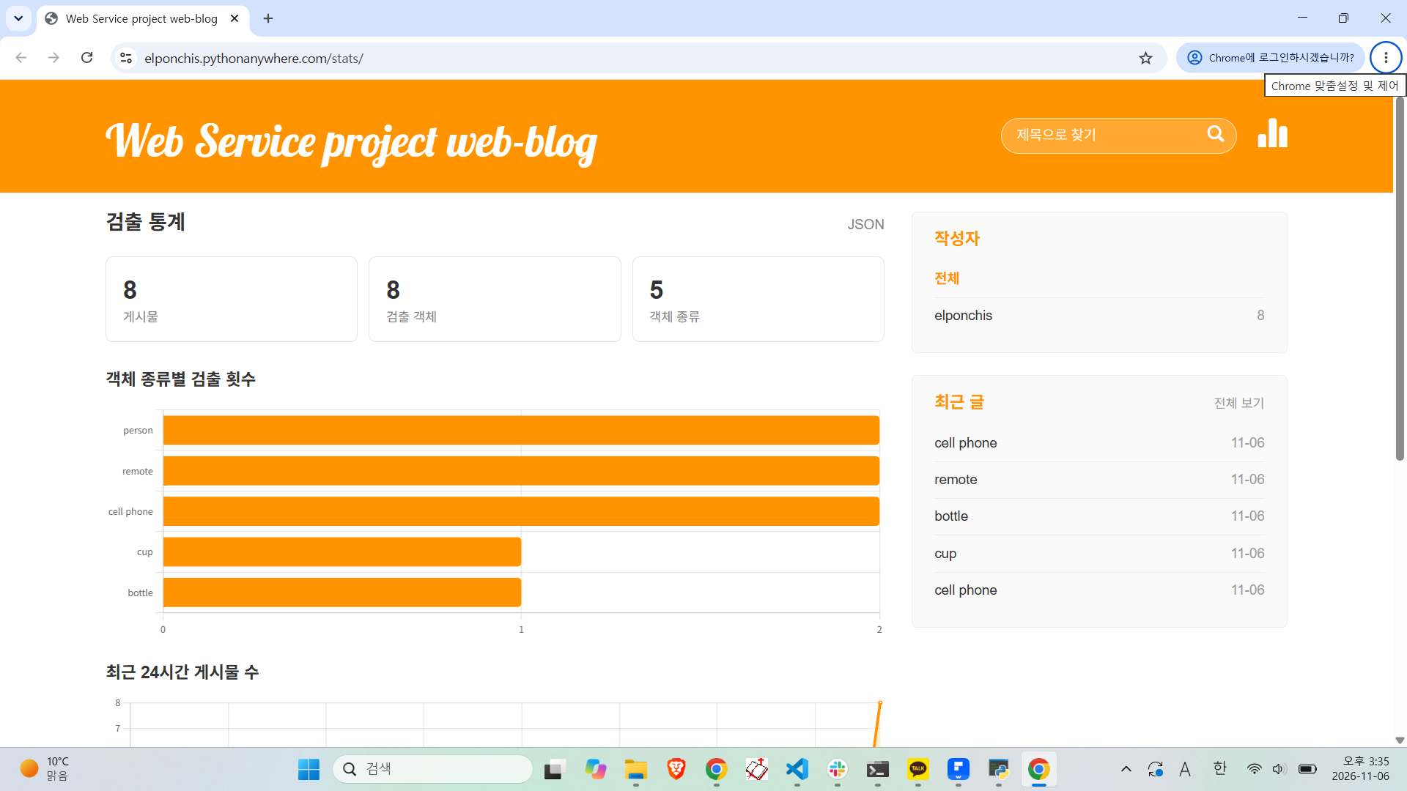
[그림 25] PythonAnywhere 검출 통계 페이지 (/stats/)
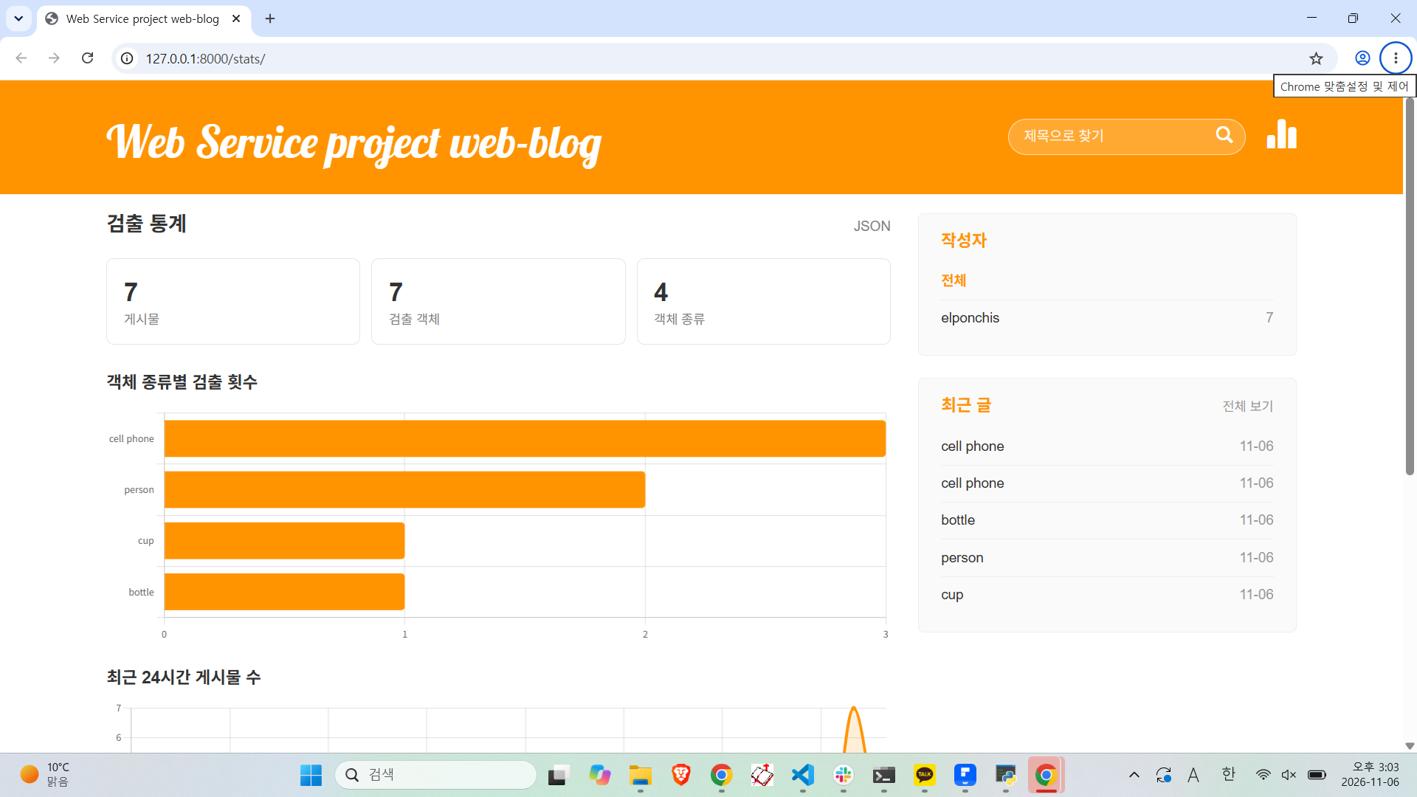
[그림 26] localhost 검출 통계 페이지
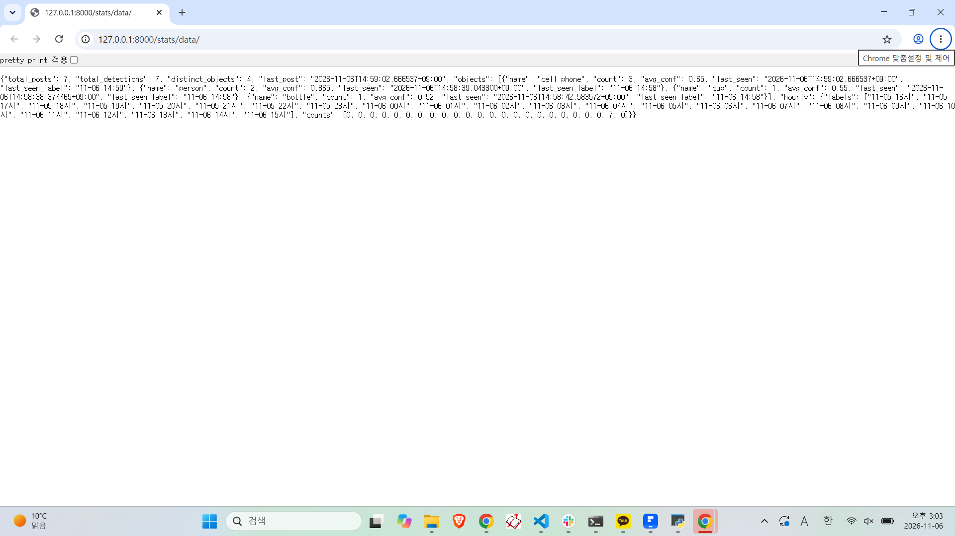
[그림 27] 통계 JSON API (/stats/data/)

